**Oggi ai laghetti di Bombasèl in Val di Fiemme**

**NEL CUORE DEL LAGORAI UNA FESTA DELLA MUSICA**

**L’ensemble del Selmer Saxharmonic diretta da Milan Turkovic ha proposto una viaggio nella musica del Novecento, da Dvorak a Gershwin, da Morricone a Mancini, e numerose interazioni con il pubblico**

È stata una vera e propria festa della musica quella andata in scena oggi ai laghetti di Bombasèl, in Val di Fiemme per l'appuntamento de I suoni delle Dolomiti. A renderla possibile sono stati gli elementi del Selmer Saxharmonic, un ensemble composto da dodici saxofonisti che propongono musica con tutti gli elementi della famiglia di strumenti inventata da Adolf Sax e poi fatta crescere da Henri Selmer.

Una giornata splendida di cielo terso con le poche nubi e i pascoli riflessi nell'acqua degli specchi d'acqua di origine glaciale, e ancora i tanti colori dell'abbigliamento del folto pubblico salito alla quota di oltre 2200 metri che faceva da contraltare ai rododendri. Tutto questo ha fatto da sfondo a un viaggio nella musica del Novecento. A condurre le danze il maestro Milan Turkovic che dopo l'inizio travolgente della “Slavonic Dance” di Antonin Dvorak ha giocato - supportato dai suoi musicisti - col pubblico presentando i vari tipi di saxofono presenti dal sopranino al basso, dal soprano al soprano alto fino al baritono e al sax tenore. E ogni strumento interpellato ha regalato una breve improvvisazione o un gioco sonoro. Si è tracciata così la traiettoria che avrebbe percorso il concerto sospeso tra brani di grandi autori, libertà intepretativa e grande interazione col pubblico. Dopo Dvorak è stato il turno di Shostakovic e la sua "Jazz Suite n. 2".

Tanta musica cinematografica - che con uno scenario come quello di oggi ha assunto un valore maggiore - ha poi conquistato il pubblico soprattutto con dei medley ispirati a Nino Rota ed Ennio Morricone. Dalla dolcezza e allegria spensierata mista a malinconia del maestro che ha segnato i film di Fellini alle pennellate sonore, piene di pathos e attese che invece hanno riportato la mente di tutti a capolavori come “C'era una volta in America”, “C'era una volta il West” e altri capolavori che hanno fatto la storia del cinema.

In questa cavalcata sonora attraverso il Novecento non poteva mancare la musica geniale di Gershwin con "American Stories" e la travolgente ritmica di "Devils Rag".

Più volte applauditi, sostenuti da incitamenti, i dodici musicisti della Selmer Saxharmonic sono stati richiamati agli strumenti per ben tre volte dall'entusiasmo degli ascoltatori ed hanno così regalato una particolare reinterpretazione de "I pirati dei caraibi" di Hans Zimmer ed hanno salutato tutti con "La pantera rosa" di Mancini, suonando sul ritmo dello schioccare di dita di tutti i presenti.

Le immagini video del concerto saranno disponibili dopo le 19.00 sulla piattaforma [www.broadcaster.it](http://www.broadcaster.it)

Trento, 18 luglio 2016

I Suoni delle Dolomiti è ideato e curato dalle Apt della Val di Fassa, della Val di Fiemme, di San Martino di Castrozza, Passo Rolle, Primiero e Vanoi, della Val di Non, di Madonna di Campiglio – Pinzolo – Val Rendena, di Dolomiti Paganella, delle Terme di Comano – Dolomiti di Brenta e da Trentino Marketing.

**Info:** [**www.isuonidelledolomiti.it**](http://www.isuonidelledolomiti.it/)

facebook.com/isuonidelledolomiti.it   
twitter.com/isuonidolomiti

instagram.com/isuonidelledolomiti

Anche per l’edizione 2016 *I Suoni delle Dolomiti* si avvale della sponsorizzazione tecnica di Montura. L’affinità tra la rassegna ed il marchio di abbigliamento sportivo nasce dalla voglia condivisa di ricercare nuovi spazi e forme di espressione che, come accade nei progetti Montura Editing, offrono momenti di contrapposizione e d’incontro tra piani diversi di comunicazione. Un’amicizia nata dalla sperimentazione del comune cammino verso l’arte e la montagna

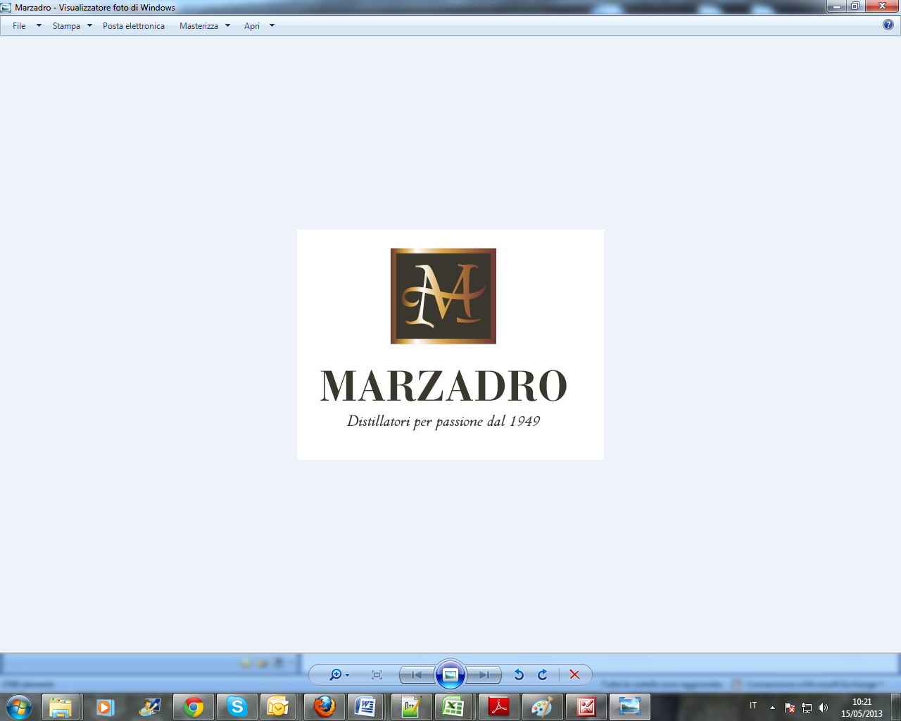

*I Suoni delle Dolomiti* e *Marzadro* camminano insieme.   
Tra natura e cultura, tra tradizione e innovazione lungo un sentiero di passione e di impegno che ha radici nel passato e ci consente oggi di raccontare il Trentino attraverso due testimoni d’eccellenza: la montagna con i suoi valori e la grappa come distillato dell’identità del territorio.